Учреждение образования

«Белорусский государственный технологический университет»

**Кафедра информационных систем и технологий**

**Лабораторная работа №5**

Использование подзапросов

Выполнил:

Студент 2 курса 7 группы ФИТ

Адамович А.М.

**2022 г.**

***Задание 1.*** На основе таблиц **FACULTY**, **PULPIT** и **PROFESSION** сформировать список наименований кафедр (столбец **PULPIT_NAME**), которые находятся на факультете (таблица **FACULTY**), обеспечивающем подготовку по специальности, в наименовании (столбец **PROFESSION_ NAME**) которого содержится слово ***технология*** или ***технологии***. Примечание: использовать в секции WHERE предикат IN c некоррелированным подзапросом к таблице **PROFESSION**.

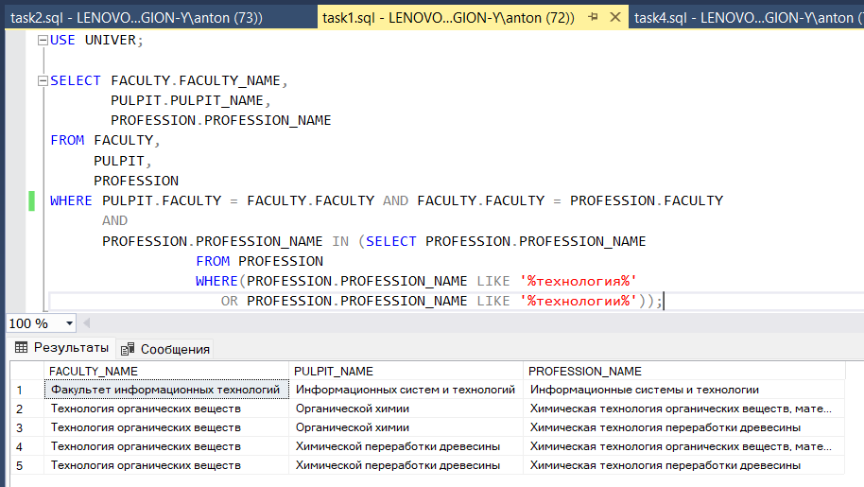

***Задание 2.*** Переписать запрос пункта 1 таким образом, чтобы тот же подзапрос был записан в конструкции INNER JOIN секции FROM внешнего запроса. При этом результат выполнения запроса должен быть аналогичным результату исходного запроса.

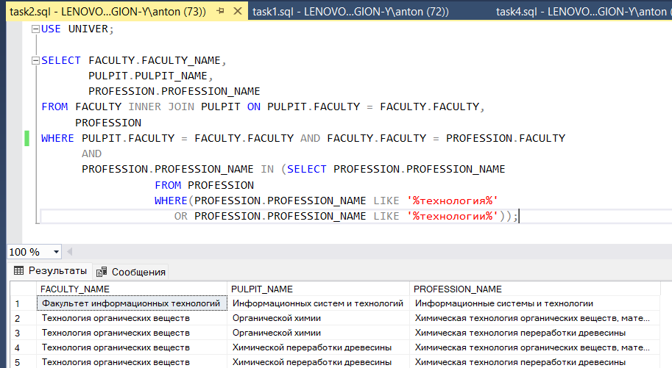

***Задание 3.*** Переписать запрос, реализующий 1 пункт без использования подзапроса. Примечание: использовать соединение INNER JOIN трех таблиц.

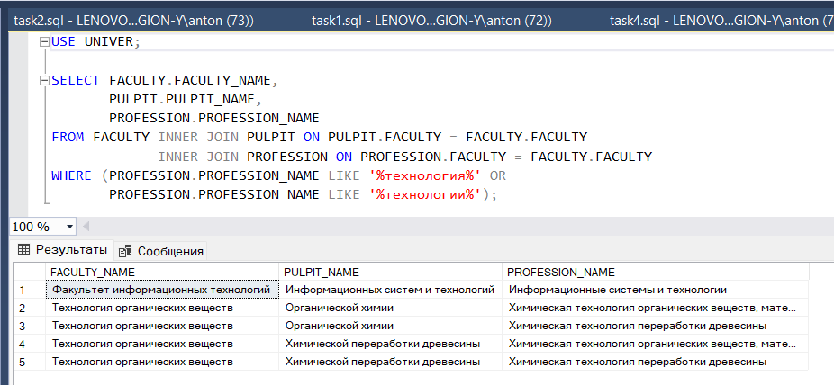

***Задание 4.*** На основе таблицы **AUDITORIUM** сформировать список аудиторий самых больших вместимостей (столбец **AUDITORIUM_CAPACITY**) для каждого типа аудитории (**AUDITORIUM_TYPE**). При этом результат следует отсортировать в порядке убывания вместимости. Примечание: использовать коррелируемый подзапрос c секциями TOP и ORDER BY.

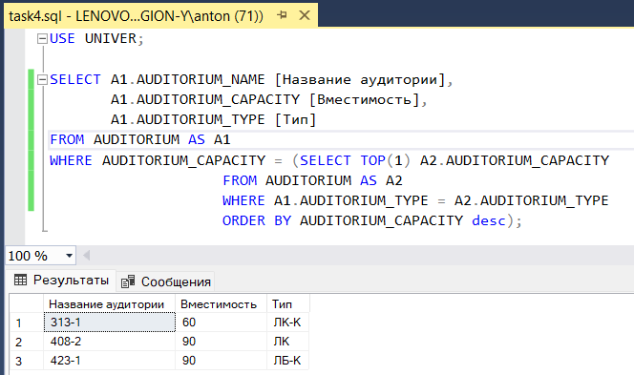

***Задание 5.*** На основе таблиц **FACULTY** и **PULPIT** сформировать список наименований факультетов (столбец **FACULTY_NAME**) на котором нет ни одной кафедры (таблица **PULPIT**). Примечание: использовать предикат EXISTS и коррелированный подзапрос.

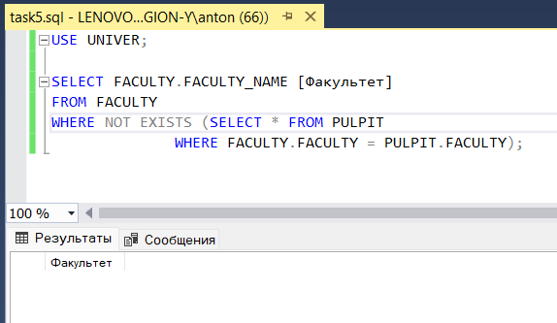

***Задание 6.*** На основе таблицы **PROGRESS** сформировать строку, содержащую средние значения оценок (столбец **NOTE**) по дисциплинам, имеющим следующие коды: **ОАиП**, **БД** и **СУБД**. Примечание: использовать три некоррелированных подзапроса в списке SELECT; в подзапросах применить агрегатные функции AVG.

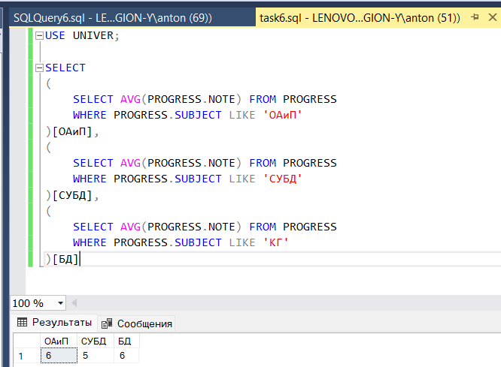

***Задание 7.*** Разработать SELECT-запрос, демонстрирующий принцип применения ALL совместно с подзапросом.

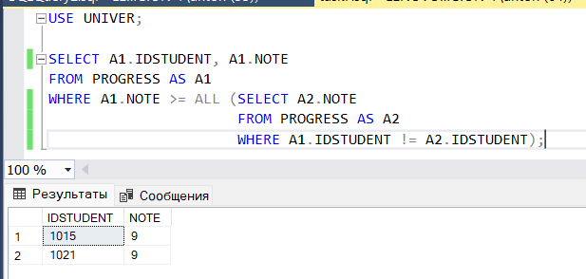

***Задание 8.*** Разработать SELECT-запрос, демонстрирующий принцип применения ANY совместно с подзапросом.

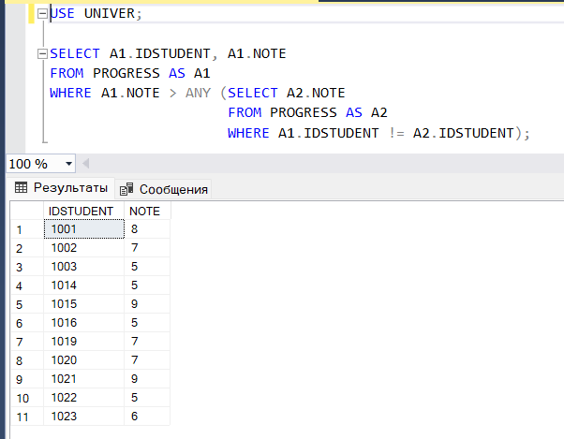

***Задание 9.*** Разработать и выполнить аналогичные запросы для базы данных **X_MyBASE**.

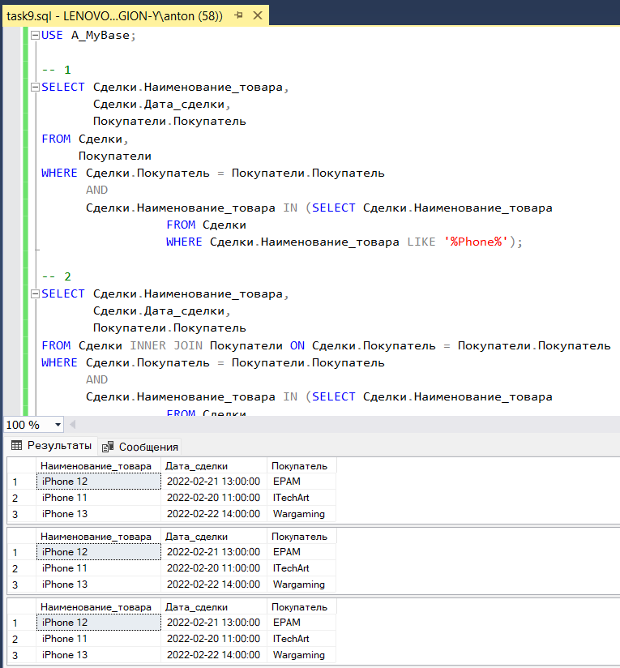

***Задание 10*.*** Найти в таблице **STUDENT** студентов, у которых день рождения в один день.

